………………………………………………………………………………………
nom prénom date /30

STANAG 6001
TEST DE FRANÇAIS – NIVEAU I

COMPREHENSION ECRITE

Exercice 1 :
Pour les phrases de 1 à 5, indiquez dans le tableau la lettre correspondante :

1. On ne doit pas conduire vite ici.
2. On peut jouer au foot ici en fin de journée.
3. Il faut acheter ici. C’est moins cher.
4. On ne peut pas venir nager en famille tôt le matin.
5. On ne peut pas stationner ici.

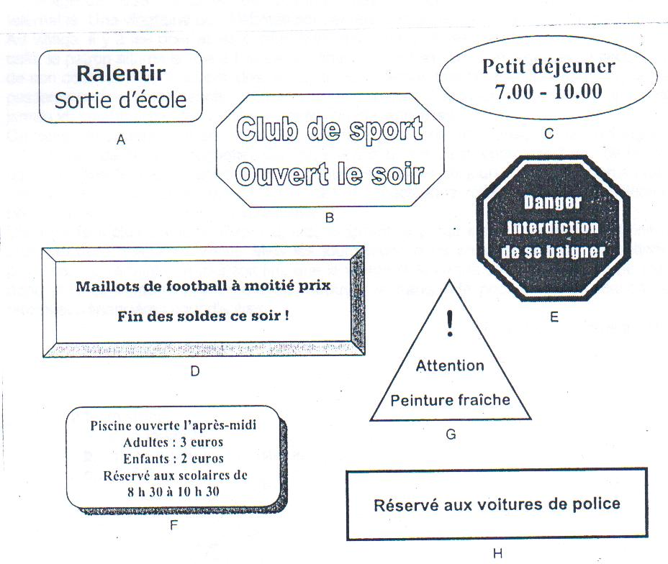
Exercice 2 :
Lisez chaque titre et inscrivez le chiffre qui lui correspond dans la rubrique appropriée : politique, culture, société, sciences, sports, économies.

- Le chef du gouvernement appelle à des élections anticipées ;
- Avec 5732 personnes tuées, la mortalité sur les routes françaises a diminué de 21% en 2003.
- Les exportations de cacao ont doublé par rapport à l’année dernière.
- La Méditerranée envahie par une nouvelle algue tropicale.
- La gratuité fait recette dans les musées de Paris.
- Marseille en tête du championnat de France.

Politique | Culture | Société | Sciences | Sports | Economie

Exercice 3 :
Lisez le texte et puis répondez aux questions.
À Visan, les touristes vont à la ferme
«La ferme» de TF1, est aujourd'hui le principal sujet de discussion à Visan (Vaucluse), du salon de coiffure à la boulangerie. C'est dans ce village de 1638 habitants qu’a lieu la nouvelle émission de téléréalité. Une vingtaine de célébrités sont enfermées dans une ferme pour y travailler.
Au village, il y a les « pour » et les « contre ». Mais les enthousiastes sont les plus nombreux. Au café, le patron allume la télé à l'heure de l'émission : « Les clients la regardent, chacun fait son commentaire. Souvent, des passants nous demandent où est située la ferme. » Des passants parfois très nombreux : 400 voitures sont arrivées le lundi de Pâques. « Je n'avais jamais vu autant de monde à Visan », raconte Claude, agriculteur.
Certains gagnent déjà de cette situation, comme Géraldine, la boulangère : « On fournit de 30 à 80 baguettes par jour à la production, c'est rentable. » Théo, de la cave de Visan, livre à la ferme entre 50 et 60 bouteilles tous les dix jours : « Nous sommes dans une région viticole. Si seulement 10 % des téléspectateurs retiennent que les célébrités boivent du vin de chez nous, on a réussi. »
D'autres sont plus critiques. Raphaël, infirmier, espérait « que " La ferme " donnerait une meilleure image de Visan. Mais les journalistes nous appellent " paysans ". Vivement que tout soit fini, que le village redevienne ce qu'il était. » II ne reste donc plus qu'à attendre. Attendre de retrouver la tranquillité pour certains, attendre les profits pour d'autres.
20 Minutes, jeudi 29 avril 2004

- Ce texte vient :
  - d’un journal
  - d’une brochure touristique
  - d’un livre

- Les touristes sont attirés à Visan par :
  - son architecture
  - ses produits fermiers
  - une émission de télévision

3. « La ferme » est un documentaire sur la vie des paysans. V F

4. Visan n’a jamais eu autant de visiteurs. V F

5. Les habitants de Visan sont tous contents de la présence de TF1. V F

6. La boulangère est heureuse de vendre d’avantage de pain. V F

7. Les journalistes contribuent à donner une bonne image de Visan. V F

Exercice 4 :
Vous venez de recevoir ce message sur votre ordinateur. Répondez aux questions.



Fichier Edition Affichage Insertion Format Outils Message ?
---------------------------------------------------------------------------------------------------------------------
 Envoyer  Enregistrer  Imprimer  Joindre Contacts
----------------------------------------------------------------------------------------------------------------------
De : infos@aventureglobale.com
-----------------------------------------------------------------------------------------------------------------------
Copie...
----------------------------------------------------------------------------------------------------------------------
Objet : Vous aimez les voyages ?

Vous aimez les voyages ? vous aimez l’aventure ? alors, lisez ce message !
AVENTURE GLOBALE vous invite à faire le tour du monde en bateau, à bord d’un magnifique voilier . La mer des Caraïbes, les plages du pacifique Sud et les mythiques îles de la Méditerranée vous attendent ! N’hésitez plus et prenez contact avec nous, vous allez vivre l’expérience la plus inoubliable de votre vie.
Enregistrez-vous immédiatement et participez à notre grand tirage au sort « la croisière de nos rêves ». Vous recevrez sans obligation d’achat notre catalogue de voyages à des prix sans concurrence.
Si vous êtes intéressé, cliquez ici.

- Il s’agit :
  - d’un message publicitaire.
  - d’une lettre amicale
  - d’un article de presse

- « Aventure Globale » est le nom :
  - d’un film
  - d’un bateau
  - d’une agence de voyage

- On peut gagner un voyage gratuit :
  - Vrai
  - Faux
  - On ne dit pas
Exercice 5 :

Lisez le texte et répondez :

« Mais tu ne comprends vraiment rien ! » a répondu Julie.
Elle a pris son portable et son sac, et elle est partie. Elle a descendu l'escalier très vite. Dans la rue, elle a eu de la chance : elle a trouvé un taxi tout de suite.
Partir, vite. Où aller ? Non, pas chez elle ! Elle ne veut pas rester seule.
« Alors, je vous emmène où ?
- Euh, rue Bouchardon. »
Isabelle a toujours été là pour les moments difficiles.
« Allô, Isabelle, c'est Julie. Ah, heureusement, tu es chez toi. Je peux passer ? Oui. Non, ça ne va pas. Non, je t'explique ça tout à l'heure. »
Julie a réussi à tenir jusqu'à son arrivée chez Isabelle. Mais quand Isabelle a ouvert la porte, elle est tombée dans les bras de son amie et s'est mise à pleurer.
Elles sont entrées et ont discuté pendant deux heures de François, de Julie, de Paris, d'Isabelle, des autres, de François et Julie, d'avant, d'après. .. Le téléphone a sonné.
« Oui, allô. Julie ? Non, elle n'est pas là. Tu as essayé chez Valérie ? Non, je te dis qu'elle n'est pas là, tu ne crois pas ? Je ne sais pas. Oui, bien sûr. Oui, oui, d'accord. »
Le lendemain, vendredi, Julie n'est pas allée travailler. Puis, François est venu chez Isabelle, le dimanche soir. L'accueil a été froid et les discussions difficiles. Aucun accord n'a été trouvé.
Julie a quitté Paris un mois plus tard pour s'installer à Marseille et commencer une nouvelle vie.
Pendant ses vacances, François est allé à Nice. Il est, bien sûr, passé par Marseille.

1. Julie habite avec François. V F ?
2. François ne connaît pas Isabelle. V F ?
3. Isabelle habite à Paris. V F ?
4. Julie arrive chez Isabelle un dimanche. V F ?
5. Isabelle habite rue Bourchardon. V F ?
6. Julie a eu d’autres problèmes avant. V F ?
7. Il y a des problèmes entre Julie et François. V F ?
8. François n’aime pas beaucoup Isabelle. V F ?
9. François cherche Julie et il téléphone chez Isabelle V F ?

=====================

C O R R I G E S (1)

Exercice 1 :

1 | A
2 | B
3 | D
4 | F
5 | H

Exercice 2 :

politique | culture | société | sciences | sports | économie
1 | 5 | 2 | 4 | 6 | 3

Exercice 3 :
1 – a / 2 – c / 3 - F / 4 – V / 5 – F / 6 – V / 7 – F

Exercice 4 :
1 – a / 2 – c / 3 – V

Exercice 5 :
1 – F / 2 – F / 3 – V / 4 – F / 5 – V / 6 - ? / 7 – V / 8 - ? / 9 – V

===============

